Федеральное государственное бюджетное образовательное учреждение
высшего образования
«РОССИЙСКАЯ АКАДЕМИЯ НАРОДНОГО ХОЗЯЙСТВА И
ГОСУДАРСТВЕННОЙ СЛУЖБЫ
ПРИ ПРЕЗИДЕНТЕ РОССИЙСКОЙ ФЕДЕРАЦИИ»
Западный филиал РАНХиГС

ОТЧЕТ

о прохождении производственной практики по профилю специальности

ПДП. ПРЕДДИПЛОМНАЯ ПРАКТИКА

студента | 22ИСПп3-о9 | группы | 4 | курса
Иванова Ивана Ивановича
Фамилия Имя Отчество

по специальности | 09.02.07 Информационные системы и программирование
 | Код, наименование специальности

Наименование организации | Наименование организации
Наименование организации
Наименование организации

Период прохождения практики | с 20.04.2026 по 16.05.2026 г.
Дата сдачи | 16.05.2026 г.
Дата защиты | 16.05.2026 г.
Оценка

Руководитель практики от организации  _______________/Трошкин А.С./  Подпись  «16» мая 2026г  МП | Руководитель практики от Филиала  _______________/Большакова-  Подпись Стрекалова А.В./  «16» мая 2026г

г. Калининград 2026 г.

Федеральное государственное бюджетное образовательное учреждение
высшего образования
«РОССИЙСКАЯ АКАДЕМИЯ НАРОДНОГО ХОЗЯЙСТВА И
ГОСУДАРСТВЕННОЙ СЛУЖБЫ
ПРИ ПРЕЗИДЕНТЕ РОССИЙСКОЙ ФЕДЕРАЦИИ»
Западный филиал РАНХиГС

ЗАДАНИЕ НА ПРОИЗВОДСТВЕННУЮ ПРАКТИКУ

по ПДП. Преддипломная практика
студенту 4 курса, группы 22ИСПп3-о9 Иванову Ивану Ивановичу
(фамилия, имя, отчество)

ТЕМА ЗАДАНИЯ:

___Тема вашего диплома_________________________________________________________

Цель практики: закрепление и углубление теоретических знаний, полученных в процессе обучения, подготовка к условиям практической деятельности, сбор информации и соответствующего материала для дипломной работы, изучение информационных систем предприятия
Теоретическая часть задания:
1. Изучение деятельности организации в соответствии с программой практики
2. Характеристика и анализ предметной области, на базе которой проектируется система
3.Анализ программно-аппаратных средств реализации, сравнение СУБД, языков программирования и IDE для разработки
4. Оформление отчета о проделанной работе
Практическая часть задания:
1. Развитие и совершенствование практических умений и навыков в области профессиональной деятельности программиста
2. Построение информационно-логической модели системы (подсистемы) с использованием выбранной методологии (иерархия диаграмм в стандартах IDEF0/UML)
3. Проектирование и программная реализация приложения, согласно теме ВКР
4. Оформление пояснительной записки к ВКР
5. Выполнение дополнительных задач, поставленных руководителем практики

Дата выдачи задания: «20» апреля 2026 г. Срок окончания работы «16» мая 2026 г.
Руководитель практики от Филиала __________________А.В. Большакова-Стрекалова
(подпись) ФИО

Студент: __________________И.И. Иванов
(подпись) ФИО

Содержание
Введение……………………………………………………………………………………………. 4
1 Характеристика объекта практики……………………………………………………………… 4
1.1 Сфера деятельности
1.2 Аппаратное оснащение предприятия
1.3 Программное оснащение предприятия
2 Анализ предметной области…………………………………………………………………….. 5
2.1 Описание предметной области
2.2 Анализ существующих аналогов
2.3 Описание архитектуры приложения
3 Проектирование приложения
3.1 Обоснование средств разработки
3.2 Проектирование дизайна
3.3 Проектирование схем данных……………………………………………………………. 6
4 Разработка приложения………………………………………………………………………….. 7
Заключение………………………………………………………………………………………… 15
Список использованных источников……………………………………………………………. 16
Приложение А. Техническое задание
Приложение Б. Листинг кода

4 пункт развернуть самостоятельно, в соответствии с ИЗ на ВКР

Введение

Целью практики закрепление и углубление теоретических знаний, полученных в процессе обучения, подготовка к условиям практической деятельности, сбор информации и соответствующего материала для дипломной работы, изучение информационных систем предприятия.
Объектом исследования является автоматизация процессов заказа и продажи товаров для животных в онлайн-магазине зоотоваров.
Предметом исследования является разработка собственной информационной системы для управления онлайн-магазином зоотоваров.
Для достижения поставленной цели необходимо решить следующие задачи:
- провести анализ предметной области онлайн магазина зоотоваров;
- определить функциональные требования к системе, разработать техническое задание;
- спроектировать архитектуру базы данных для хранения информации о товарах и заказах;
- спроектировать дизайн приложения;
- разработать программный код для функционирования системы;
- разработать модули интерфейса;
- протестировать работу онлайн-магазина.

1 Характеристика объекта практики

Студенты, организованные в группы, учатся на одном из факультетов, возглавляемом деканатом, в функции которого входит контроль за учебным процессом. В учебном процессе участвуют преподаватели кафедр, административно относящиеся к одному из факультетов. Преподаватели подразделяются на следующие категории: ассистенты, преподаватели, старшие преподаватели, доценты, профессора. Ассистенты и преподаватели могут обучаться в аспирантуре, ст. преподаватели, доценты, могут возглавлять научные темы, профессора - научные направления. Преподаватели любой из категории в свое время могли защитить кандидатскую, а доценты и профессора и докторскую диссертацию, при этом преподаватели могут занимать должности доцента и профессора только, если они имеют соответственно звания доцента и профессора.
Учебный процесс регламентируется учебным планом, в котором указывается, какие учебные дисциплины на каких курсах и в каких семестрах читаются для студентов каждого года набора, с указанием количества часов на каждый вид занятий по дисциплине (виды занятий: лекции, семинары, лабораторные работы, консультации, курсовые работы, ИР и т.д.) и формы контроля (зачет, экзамен).
По окончании обучения студент выполняет дипломную работу, руководителем которой является преподаватель с кафедры, относящейся к тому же факультету, где обучается студент, при этом преподаватель может руководить несколькими студентами.
1.1 Сфера деятельности
Основные функции предприятия:
-
-
-

2 Разработка ER-диаграммы в DrawSQL

На основе анализа предметной области переходим к построению ER-диаграммы, которая представлена на рисунке 1.

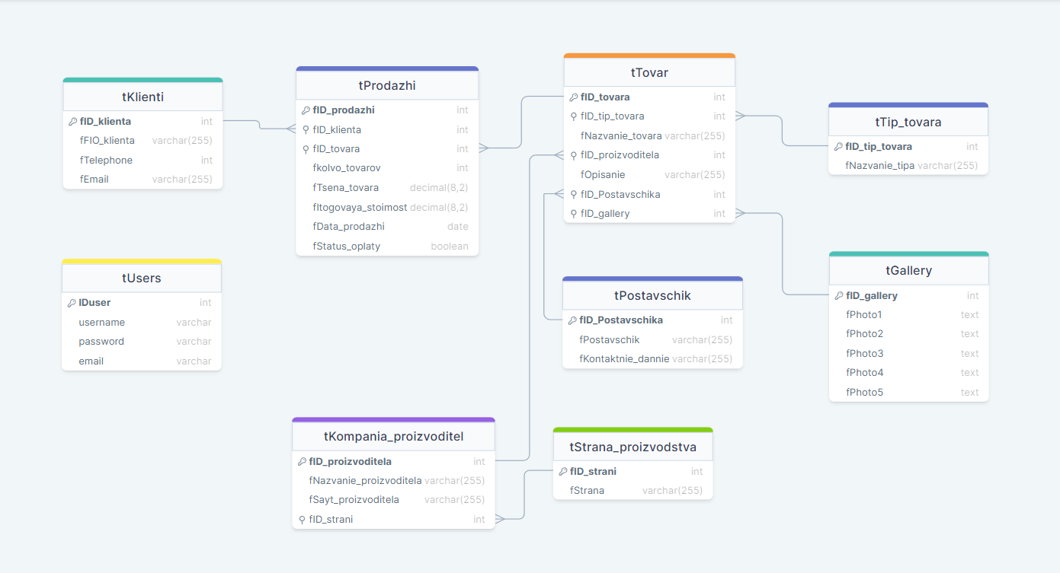
Рисунок 1 – ER-диаграмма базы данных

Назначение таблиц в разрабатываемой структуре данных следующее:
Таблица tKlienti содержит всю информацию о клиентах (уникальный идентификатор, ФИО, номер телефона, электронную почту).
Таблица tProdazhi содержит всю информацию о продажах (уникальный идентификатор, уникальный идентификатор клиента, уникальный идентификатор товара, количество товара, цена товара, итоговая стоимость, дата продажи, статус оплаты).
Таблица tStrana_proizvodstva содержит всю информацию стране производства (уникальный идентификатор, название страны).
Таблица tKompania_proizvoditel содержит всю информацию компании производителя (уникальный идентификатор, название производителя, сайт производителя, уникальный идентификатор страны).
Таблица tPostavschik содержит всю информацию о поставщике (уникальный идентификатор, поставщик, контактные данные).
Таблица tTip_tovara содержит всю информацию о типе товара(уникальный идентификатор, название типа).
Таблица tGallery содержит всю информацию о фотографиях товара (уникальный идентификатор, фото 1, фото 2 , фото 3, фото 4, фото 5).
Таблица tTovar содержит всю информацию о товаре (уникальный идентификатор, уникальный идентификатор типа товара, название товара, уникальный идентификатор производителя, описание, уникальный идентификатор поставщика, уникальный идентификатор).
Таблица tUser содержит всю информацию о пользователях (уникальный идентификатор, логин, пароль, электронную почту).
Разработанная ER-диаграмма на сервисе DrawSQL доступна по URL-адресу: https://drawsql.app/teams/zd-vokzal24-tema/diagrams/zhd-vokzal

3 Разработка приложения базы данных в СУБД MySQL

Рассмотрим преимущества используемого сервиса для удаленного хранения базы данных и файлов интерфейса разрабатываемого программного модуля.
Поставщик хостинг услуг Beget находится на 2 месте в зоне .ru. Качество сервиса находится на высоком уровне, что позволяет работать с данным хостинг-провайдером просто и удобно. Можно с уверенностью сказать, что данный провайдер считается по праву одним из лучших и он хорошо подходит для размещения проектов разной сложности.
Преимущества Beget:
- Длительный тестовый период (30 дней) — при этом есть возможность пользоваться всеми возможностями сервиса без ограничений.
- Сервера расположены в России и странах СНГ, что положительно влияет на скорость загрузки веб-ресурса в странах СНГ и Европы.
- Хостинг оптимизирован под все популярные CMS.
- Удобная установка CMS и дополнительных плагинов.
- Удобный файловый менеджер.
- Отличные показатели производительности отвечающие параметру цена/качество.
- Есть возможно приобрести и зарегистрировать домен и SLI-ключ через провайдера.
Рассмотрим недостатки Beget:
- Одним из самых не приятных недостатков данного хостинга является ограничение на количество сайтов (доменов/поддоменов).
- Невысокая разрешённая нагрузка, до 65 CP в день для начального тарифа.
- CP у Beget — это абстрактная величина характеризующая количество процессорного времени потраченного процессорами на обработку процессов пользователей, получаемая стандартными средствами ядра Linux. Данная величина оценивается провайдером самостоятельно после начала работы сайта.
Это является недостатком потому, что помимо обработки пользовательских запросов на сайте, сама CMS также потребляет некоторое количество процессорного времени, не говоря уже об используемых плагинах.
Исходя из этого получается следующая картина: для использования крупного портала начальные тарифы не подойдут. Но для небольших блогов сайт вполне может держать до 5000-7000 пользователей в сутки и 100-150 пользователей, одновременно находящихся на Вашей веб-странице. Данные цифры приблизительны и получены в ходе исследований командой «Indeling».
Функционал Beget.
Beget — достаточно многофункционален и может похвастаться большим списком оказываемых услуг:
Виртуальный хостинг.
VPS.
Аренда физических серверов, в том числе построение систем по индивидуальным проектам.
Регистрация доменных имён.
Продажа лицензионных CMS.
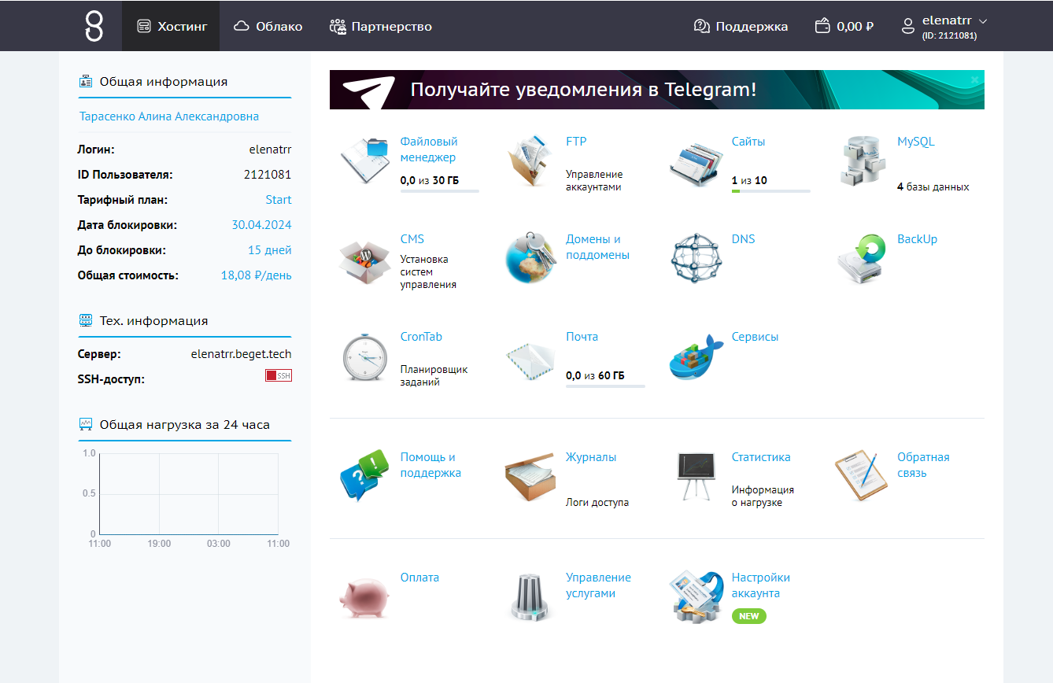
Рисунок 2 – Стартовая страница сервиса
На Beget используется панель управления собственной разработки, для изучения которой не придётся потратить много времени. Она поделена на две части: слева размещается вся информация о хостинге и сервере, справа — разделы, необходимые для управления сайтом.
Важная часть функциональных возможностей Beget — автоматическое создание резервных копий. Единственный недостаток системы — хранение бэкапов только за последние 5 дней. Есть также возможность самостоятельного сохранения копии, которая будет очень полезной при внесении изменений в файлы.

4 Разработка запросов к базе данных

Необходимо выполнить следующие запросы:
Запрос №1. Получить перечень и общее число студентов указанных групп либо указанного курса (курсов) факультета полностью, по половому признаку, году рождения, возрасту, признаку наличия детей, по признаку получения и размеру стипендии.
Кодзапроса: SELECT COUNT(*) FROM `dannie`
Результат выполнения запроса:
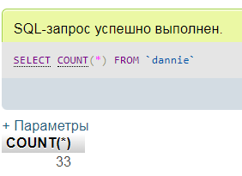
Рисунок 4 – Результат выполнения запроса №1
Запрос №2. Получить перечень и общее число студентов указанных групп либо указанного курса (курсов) факультета полностью, по половому признаку, году рождения, возрасту, признаку наличия детей, по признаку получения и размеру стипендии.
Кодзапроса: SELECT COUNT(*) FROM `dannie`
Таблица 1 - Обзор существующих карьерных чат-ботов и сервисов
Название /  Платформа | Тип решения | Основной функционал | Платформа реализации (пример) | Особенности
HH.ru (интегрированные боты) | Комплексная карьерная платформа + Чат-бот | Поиск вакансий, уведомления | Telegram, Viber, ВКонтакте | Интеграция с крупнейшей базой вакансий, персонализированные рассылки
Resume.io (с элементами бота) | Сервис создания резюме + Элементы чат-бота | Пошаговое создание резюме | Веб-платформа | Визуальный конструктор резюме, шаблоны

Заключение

В процессе прохождения учебной практики были решены следующие задачи:
- изучена предметная область онлайн магазина зоотоваров;
- определены функциональные требования к системе;
- спроектирована база данных для хранения информации о зоотоварах и заказах;
- разработан программный модуль для функционирования системы;
- проведена разработка модулей интерфейса зоомагазина;
- проведено тестирование работы онлайн-магазина зоотоваров.
Таким образом, все поставленные задачи решены, а цель практики – достигнута.

Список использованных источников

- Грекул, В. И. Проектное управление в сфере информационных технологий / В. И. Грекул, Н, В. Коровкина, Ю. В. Куприянов. — 3-е изд., электрон. — Москва: Лаборатория знаний, 2020. — 339 с. — (Проекты, программы, портфели). — ISBN 978-5-00101-792-9. - Текст: электронный. - URL: https://new.znanium.com/catalog/product/1094833 (дата обращения: 14.04.2023)
- Дронов, В. А. PHP, MySQL, HTML5 и CSS 3. Разработка современных динамических Web-сайтов: Пособие / Дронов В.А. - СПб: БХВ-Петербург, 2016. - 688 с.ISBN 978-5-9775-3529-8. - Текст: электронный. - URL: https://new.znanium.com/catalog/product/944562 (дата обращения: 28.04.2024)
- Мартишин, С. А. Базы данных: проектирование и разработка информационных систем с использованием СУБД MySQL и языка Go : учебное пособие / С.А. Мартишин, В.Л. Симонов, М.В. Храпченко. — Москва : ИНФРА-М, 2022. — 325 с. + Доп. материалы [Электронный ресурс]. — (Высшее образование: Бакалавриат). — DOI 10.12737/1830834. - ISBN 978-5-16-017213-2. - Текст: электронный. - URL: https://znanium.ru/catalog/product/1830834 (дата обращения: 20.05.2024).
- Мартишин, С. А. Проектирование и реализация баз данных в СУБД MySQL с использованием MySQLWorkbench. Методы и средства проектирования информационных систем и технологий. Инструментальные средства информационных систем : учебное пособие / С.A. Мартишин, В.Л. Симонов, М.В. Храпченко. — Москва : ФОРУМ : ИНФРА-М, 2023. — 160 с. — (Среднее профессиональное образование). - ISBN 978-5-8199-0811-2. - Текст : электронный. - URL: https://znanium.com/catalog/product/1926394 (дата обращения: 19.05.2024).
- Мартишин, С. А. Базы данных. Практическое применение СУБД SQL и NoSQL-типа для проектирования информационных систем: учебное пособие / С.А. Мартишин, В.Л. Симонов, М.В. Храпченко. — Москва : ФОРУМ : ИНФРА-М, 2024. — 368 с. — (Высшее образование). - ISBN 978-5-8199-0946-1. - Текст: электронный. - URL: https://znanium.com/catalog/product/2096940 (дата обращения: 25.05.2024).

Не менее 10-ти, проставить по тексту в квадратных скобках, по порядку.

Приложение А
Техническое задание
Согласно ГОСТ 19

Приложение Б
Листинг кода
@router.message(F.text == "🔎 Найти работу")
async def start_job_search(message: types.Message, state: FSMContext):
await state.set_state(JobSearchState.city)
await message.answer("В каком городе ищем работу? (Например: Москва, СПб)", reply_markup=back_to_main_menu_keyboard)

